Pengertian Internet, Sejarah dan Perkembangannya

Apa itu Internet?

Internet adalah sistem jaringan komputer yang saling terhubung satu dengan yang lainnya secara global. protokol yang digunakan untuk pertukaran paket adalah protokol TCP/IP (Transmission Control Protocol atau Internet Protocol). di internet sendiri terdiri dari jaringan privat, publik, akademik, bisnis, dan pemerintah lokal ke lingkup global, dihubungkan dengan beragam teknologi seperti elektronik, nirkabel, dan jaringan optik.

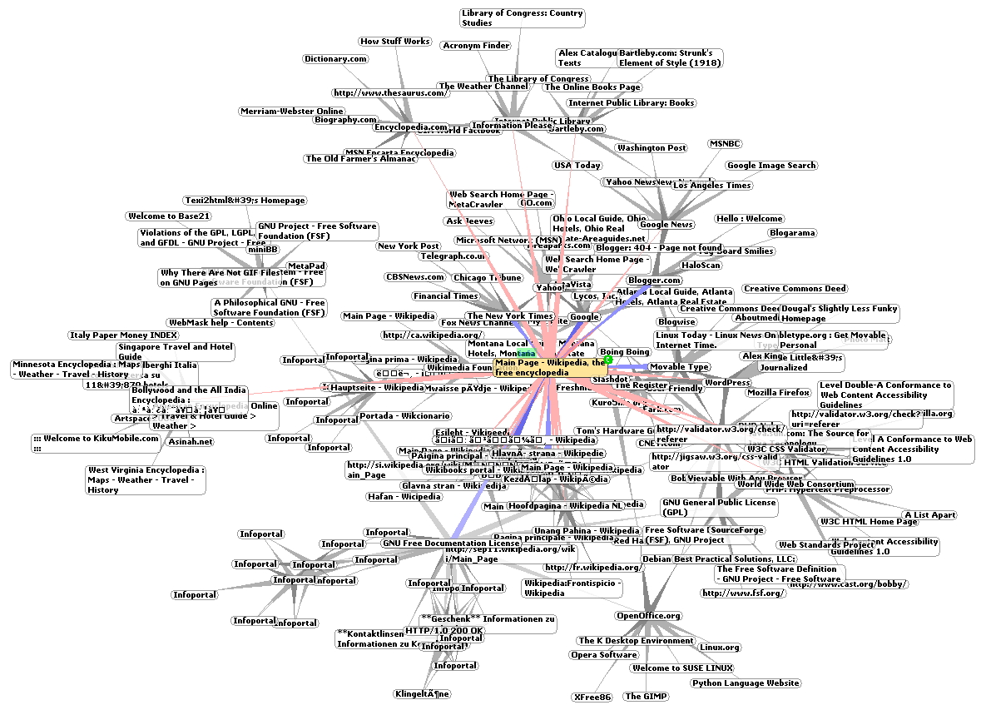

Presentasi grafis dari jaringan WWW

Pengertian Internet Menurut Para Ahli

* Menurut Onno W. Purbo

Pengertian Internet Menurut Onno W Purbo (dalam Prihatna, 2005) Internet pada dasarnya merupakan suatu media yang digunakan untuk mengefesiensikan proses komunikasi yang disambungkan melalui berbagai aplikasi semacam Web, VoIP, dan E-mail.

* Menurut Oetomo (2002)

Pengertian Internet Menurut Oetomo (2002) menyebutkan bahwa internet merupakan singkatan atau kependekan dari international network, yang didefinisikan sebagai suatu jaringan komputer yang sangat besar, dimana jaringan komputer tersebut terdiri dari beberapa jaringan – jaringan kecil yang saling terhubung satu sama lain.

* Menurut Sibero

Menurut Sibero (2011) Internet atau yang merupakan kependekan dari Inter-connected Network merupakan sebuah jaringan komputer yang menghubungkan antar komputer secara global. Lebih lanjut dijelaskan pula bahwa internet dapat juga disebut sebagai jaringan alam, yaitu suatu jaringan yang sangat luas.

Sejarah Internet

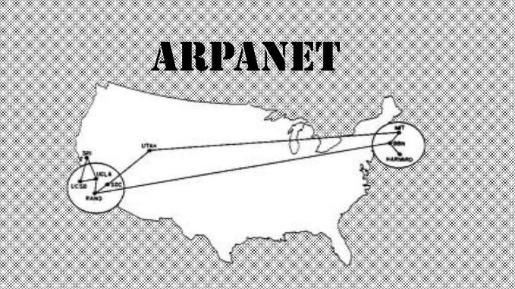Sejarah Internet sendiri dimulai pada tahun 1960-an, Departemen Pertahanan Amerika Serikat melalui ARPA (Advanced Research Projects Agency) merintis sistem jaringan yang bernama ARPANET. di ARPANET ini asal mulanya sebelum terbentuk teknologi Internet. dan di tahun 1980-an, Internet mulai dipakai tetapi masih terbatas hanya dipakai untuk menghubungkan berbagai kampus atau universitas yang terkenal di Amerika Serikat sendiri.

Dan untuk standar dari Protokol TCP/IP sendiri mulai dipublikasikan ke publik pada tahun 1982. dan empat tahun setelahnya tepatnya pada tahun 1984, nama domain sudah mulai dipakai. kemudian didirikannya National Science Foundation Network (NSFNET) menggantikan ARPANET dan dikembangkan pada tahun 1986.

Pada tahun 1990, ARPANET mulai dibubarkan, meskipun sudah dibubarkan Internet hasil pengembangannya masih terus berkembang hingga saat ini.

Sekitar tahun 1994, Internet masuk ke negara Indonesia. pada waktu itu Internet di Indonesia disebut Paguyuban Network, sesuai dengan namanya, dimana semangat kekeluargaan atau kerjasama terjadi begitu akrab diantara anggota pengembang teknologinya.

Pada saat itu Onno W. Purbo, Suryono, Muhammad Ihsan, dan yang lainnya adalah nama-nama dibalik perkembangan Internet di Indonesia mulai dari awal Internet masuk ke Indonesia hingga saat ini. salah satu konten yang sering kita temukan di internet sekarang ini adalah video, blog, berita, dll.